- contro la chiusura di ospedali e posti letto

- contro la mobilità e i licenziamenti

- per condizioni di lavoro dignitose e sicure

12 NOVEMBRE 2010 SCIOPERO

DEI LAVORATORI E LAVORATRICI

DELLA SANITA’ PUBBLICA E PRIVATA DEL LAZIO

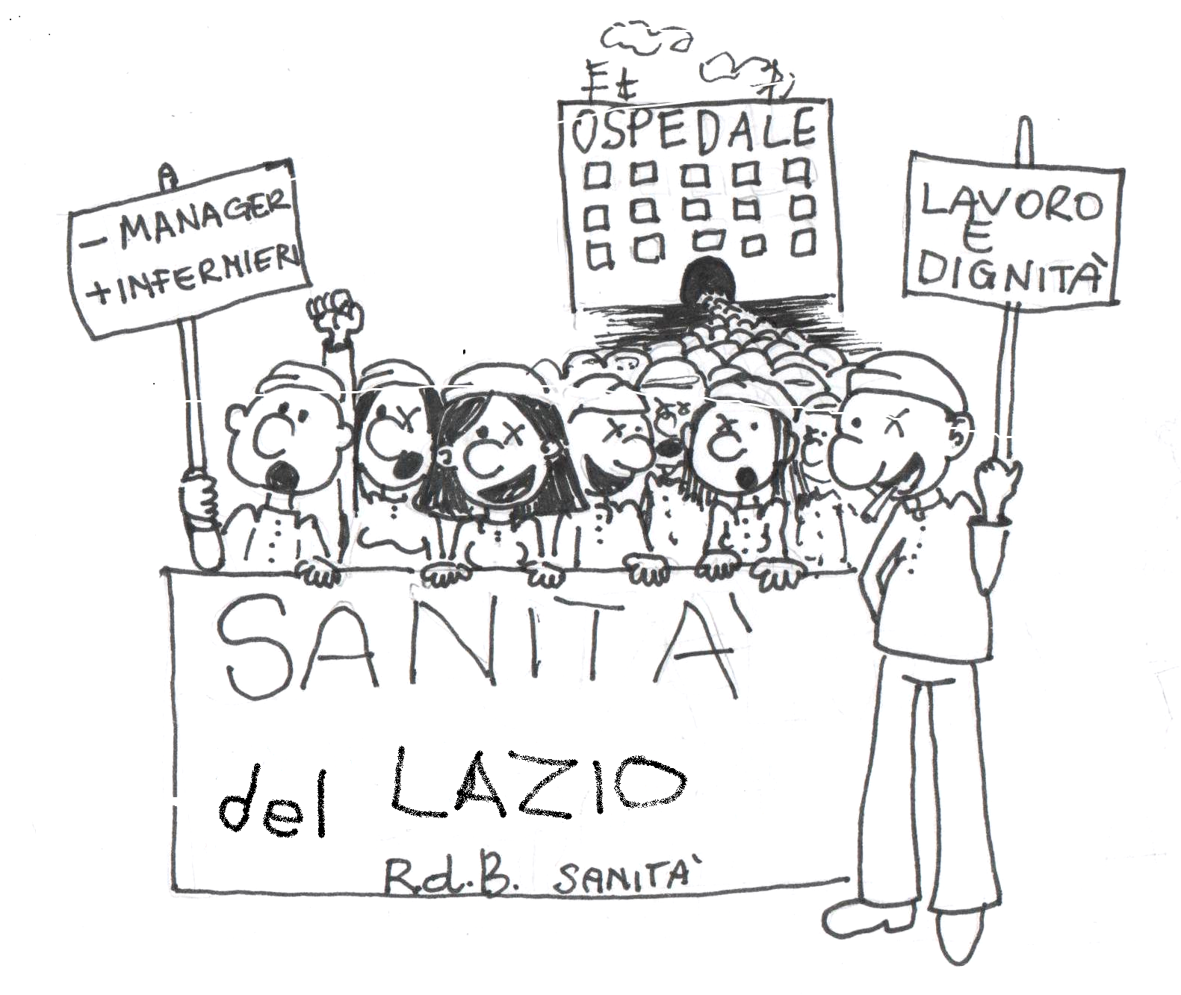
    - 2865 posti letto tagliati

- 24 ospedali chiusi su un totale di 56

    - 11 pronto soccorso cancellati

- 52% dei servizi sanitari in mano ai privati

    - esternalizzazione/privatizzazione dei servizi territoriali

E PER I LAVORATORI E LE LAVORATRICI?

- NEL PUBBLICO: licenziamento dei precari; mobilità regionale; pensionamenti per calmierare gli esuberi fino ad arrivare ai licenziamenti con la scusa dei “fannulloni” e della meritocrazia.
- NEL PRIVATO: riduzioni e riconversioni in RSA aumenteranno il rischio, per alcune categorie, di cassa integrazione in deroga, se rifinanziata dalla regione, altrimenti licenziamenti.
- NELLE DITTE E COOPERATIVE: venendo meno gli appalti per servizio, scontati i licenziamenti.



